Можно ли «гнать» самогон?

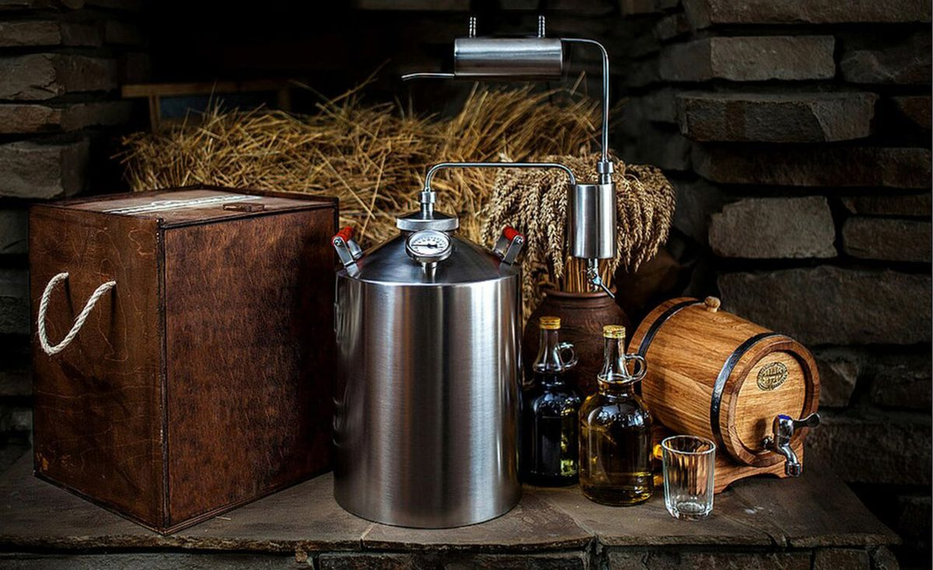
Проблемы, возникающие в связи с распространением и потреблением некоторыми гражданами некачественного алкоголя все более очевидны и заметны для нашего общества в виду того, что бывают случаи, когда от этого наступают крайне тяжелые последствия.

В связи с ростом цен на спиртосодержащую продукцию все большую популярность среди определенного контингента населения нашей страны, имеющего низкий уровень дохода и ведущих асоциальный образ жизни, приобретает изготовление и продажа крепких алкогольных напитков (самогона) собственного производства.
Однако не все люди знают о том, что за это законом предусмотрена ответственность.
Некоторые граждане, заблуждаясь, считают, что изготовление самогона для собственных нужд либо в небольших количествах, законом не запрещено. Однако это миф.
Статьей 13.27 Кодекса об административных правонарушениях установлена административная ответственность за изготовление физическими лицами крепких алкогольных напитков (самогона), полуфабрикатов для их изготовления (браги), а равно хранение аппаратов, используемых для их изготовления.
Совершение указанных действий на основании части 1 статьи 13.27 КоАП может повлечь за собой наложение на гражданина административного взыскания в виде штрафа в размере до пяти базовых величин с конфискацией указанных напитков, полуфабрикатов и аппаратов.
За повторное совершение указанных вышей деяний в течение года после наложения административного взыскания за такие же нарушения, а равно изготовление физическим лицом более пяти литров крепких алкогольных напитков (самогона), более тридцати литров полуфабрикатов для их изготовления (браги) либо хранение более тридцати литров таких полуфабрикатов будет назначено административное взыскание в виде штрафа в размере от пяти до тридцати базовых величин с конфискацией указанных напитков, полуфабрикатов и аппаратов.
Как видно из приведенных выше положений административного закона количество самогона и браги влияют лишь на квалификацию действий и размер административного взыскания.
Кроме того, наказуемым является и приобретение крепких алкогольных напитков (самогона), за исключением тех, продажа которых разрешена законодательством, а равно приобретение полуфабрикатов для их изготовления (браги), за что может быть наложено взыскание в виде штрафа до пяти базовых величин с конфискацией указанных напитков (часть 3 стаи 13.27 КоАП).
Хочется обратить внимание читателей, что под крепкими алкогольными напитками (самогоном) для целей административной ответственности понимаются алкогольные напитки с объемной долей этилового спирта 28 и более процентов, изготовленные физическими лицами путем сбраживания сырья и последующей перегонки.
И ведь нет гарантии, что, приобретая бутылку самогона, Вы не получите удар по своему организму, а в некоторых случаях этот удар может оказаться даже смертельным…
В настоящее время приобрести оборудование, которое может быть использовано для изготовления самогона, не составляет трудности и не запрещено законом. Но не стоит забывать при этом, что за хранение таких аппаратов законом предусмотрена административная ответственность.
Поэтому, если у Вас возникнет мысль приобрести подобный аппарат и заняться самогоноварением, помните, что вы рискуете получить штраф с конфискацией самого аппарата и изготовленной с его помощью продукции (самогона), и полуфабрикатов (браги).
В 2021 году судом Пуховичского района Минской области было рассмотрено 33 дел об административных правонарушениях, предусмотренных ст. 13.27 КоАП Республики Беларусь (ст. 12.43 до 01.03.2021). 33 лица привлечены к административной ответственности, на которых наложено административное взыскание в виде штрафа на общую сумму 667 рублей.
За истекший период 2022 года в суд Пуховичского района Минской области уже для рассмотрения направлено 4 дела об административных правонарушениях, предусмотренных ст. 13.27 КоАП Республики Беларусь.
Из чего следует вывод, что желание обогатиться посредством изготовления самогона и его продажи, может привести к гораздо большим и значимым финансовым потерям, чем доходам и остаться пятном в биографии.

Поэтому ответ на вопрос: «Можно ли «гнать» самогон?» — очевиден: «Нет»!

